何妨

# 我喜欢拼多多

原创 何妨  [这是一个令人疑惑的星球](javascript:void(0);)

我非常地喜欢拼多多，这个神奇的APP像一个慈祥的导师一样无私地教会了我许多东西，它让我体验到了使用互联网以来我从未有过的感觉。

有时候它像一个孜孜不倦的语文老师，尽职尽责地亲自检验我的语文阅读水平，它会突然弹出一个覆盖屏幕的巨大的弹窗，显示 『 送五十元』 ，这让喜悦的我差点没有注意到“送五十元”右上角那小小的 “最多” 两个字。我意识到，它除了可以无私地送给我五十元，还可能是五分钱，五厘钱。它会猛不丁转链接带我看到 『免单三次』 的页面，然后再在“免单三次”的右下角，能看到 “有机会” 三个在若隐若现。离开高中日久，能再一次被检验到这种文字的阅读理解水平，我受宠若惊。

拼多多不同于淘宝京东的另一个原因，在于其有人性化，具有鲜明的人文关怀。它在活动里面设置有许多的动听的音效，每次它无私地送给我99.98元，都会有哗哗的落钱声。这让我沉迷陶醉，这声音听起来富饶、喜悦、让人能够感受到过年生日才有的喜庆气氛。

尤其是在我闲逛游离于商品其中时，它跳出来个弹窗，并配有 “拼多多现金已到账” 的女声，这是我最喜欢的一个音效。这个女声不同于我以往听到的任何一个女孩子的声音，它清脆、亲切、喜悦，让人意犹未尽。这句女声略显激动地告诉我，具有人文关怀的拼多多再一次给我送来了现金，并且已经到账，这句女声将喜悦亲口传递给了我，这让我印象深刻。

在王者荣耀、吃鸡玩腻了的这个年代，拼多多里面的小游戏也独树一帜。它在我焦急得苦恼于只剩0.01%而再无法砍一刀时及时地告知我，只要我再多看一个三十秒钟的视频，我就可以再砍一刀，这雪中送炭的情意让我加深了对它的喜欢。

三十秒钟的视频分为两种，一种是纯广告形式，一种是带有剧情的广告形式。前者是一个大胸女人在拼多多购物的视频，对于男士来说，这或许是个很好的福利。这个大胸女人不断通过表情来表达她的喜悦，甚至这种喜悦上升到了激动的成分，且表情已经不能够充分表达，溢出的激动通过这个女人的肢体动作表现了出来——她通过拼多多，免费砍到了一部华为荣耀新款手机。

后者是一对情侣因为琐事吵架而分手，男的气愤地说，你就不知道我赚钱有多不容易，天天要买这个买那个。

女的更加气愤地回应，你看人家xxx，她男朋友的工资跟你的也差不多，怎么人家就能买包包，就能换新手机啊。

这个时候，xxx就会走过来，忙说，我啊，是我男朋友通过拼多多这个APP，免费砍到的商品，天天还有现金拿哦。

这个时候吵架的男女会赶忙凑到xxx跟前，异口同声说道，那该怎么获得呢？

然后三人不同方向转身面向摄像头，xxx的手指比划出向下的手势，然后说， 点击屏幕下方链接，就可以直接下载拼多多啦。

看得我热泪盈眶的。看完视频后，就会看到一个大转盘，转盘上有很多奖项，砍一刀砍两刀或者是一个大礼物，随着转盘指针的摆动，它似乎要落到“谢谢参与”上面，这让你感到失望，你刚想要点X号，你突然发现指针还在走，这让你燃起了一丝希望，指针慢慢的走到下一个奖品上，终于，你获得了一个三十分钟砍刀可以翻倍的奖项。

我认为这个转盘具有哲学意味，它带给了我失望与希望的同时也启示了我。它就像我的人生，我怀疑我的人生际遇是不是也像这个转盘一样被人操控着，不知道拨动指针的人用了多大力道，也不知道我在没有力气的时候能不能极其幸运地爬到理想的大奖中。这让我匪夷所思，我对转盘上的指针产生了奇怪的想法，我认为它像我一样孤独，孤溜溜地被生活逼着走，可能会被推着砍一刀，也可能是被推着砍别人一刀。不过无论谁砍谁，好在我获得了一个三十分钟砍价翻倍的机会，这样的奖项让我从无边的思考中抽离，我得到了精神思想上的双重愉悦。

我尤为喜欢的，还是拼多多迷宫般的设计。我点开APP，它弹出的弹窗引导我充值一个月卡会员，文字告诉我的信息是我只用花九毛钱，就可以获得四张五元的无门槛代金券，这虽然不如直接送给我99.98元来的多，但仍然是一笔财富，我享受到了拼多多带来的这么多福利与优惠，自然不假思索地充值上了。后来到下一个月拼多多不动声色地扣了我19.8元的月卡费用时，我再一次感受到了语文阅读理解的强大魅力。

我只是想查看我买的东西走到哪了，但多多买菜里面花40返40的广告让我不得不点开它。我想买一只钢笔，它印着大字“一支笔仅需三毛”的封面吸引我点了进去，后来才发现一支笔要13元，三毛的是笔芯，并且无货。这些迷宫般的吸引眼球的设计让我感受到了购物的魅力，让我学会了汉语文字的多种解读和语言艺术。

虽然在迷宫中时有碰到曲折，但在拼多多里，我仍然是最幸运的那一个，我每次都能很轻松的超过百分之九十九点八的用户，我是这个城市里手气最佳的那个人，这让我在一个陌生城市感受到一丝暖意，我得到的优惠永远是好友中最大最多的，拼多多对我的青睐与偏爱，甚至已经超越了生活中的任何一个人。

每当我在深夜辗转反侧时，我都会因为我有一个知冷知热的APP的关怀而热泪盈眶。

在某一个更深的夜，我下定了决心，余生只爱拼多多。

2021年4月9日。

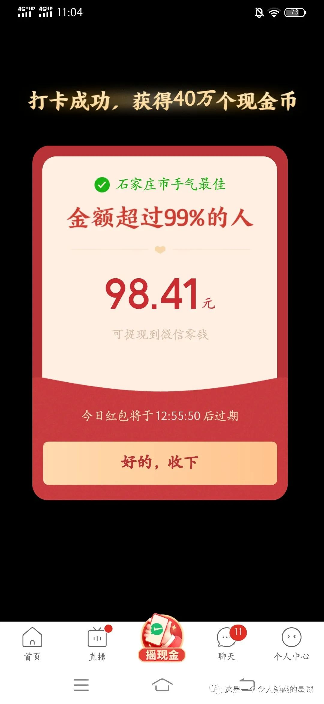

我永远都是石家庄市手气最佳的那个人，这种殊荣让我在一个陌生的城市感受到了一股暖意。

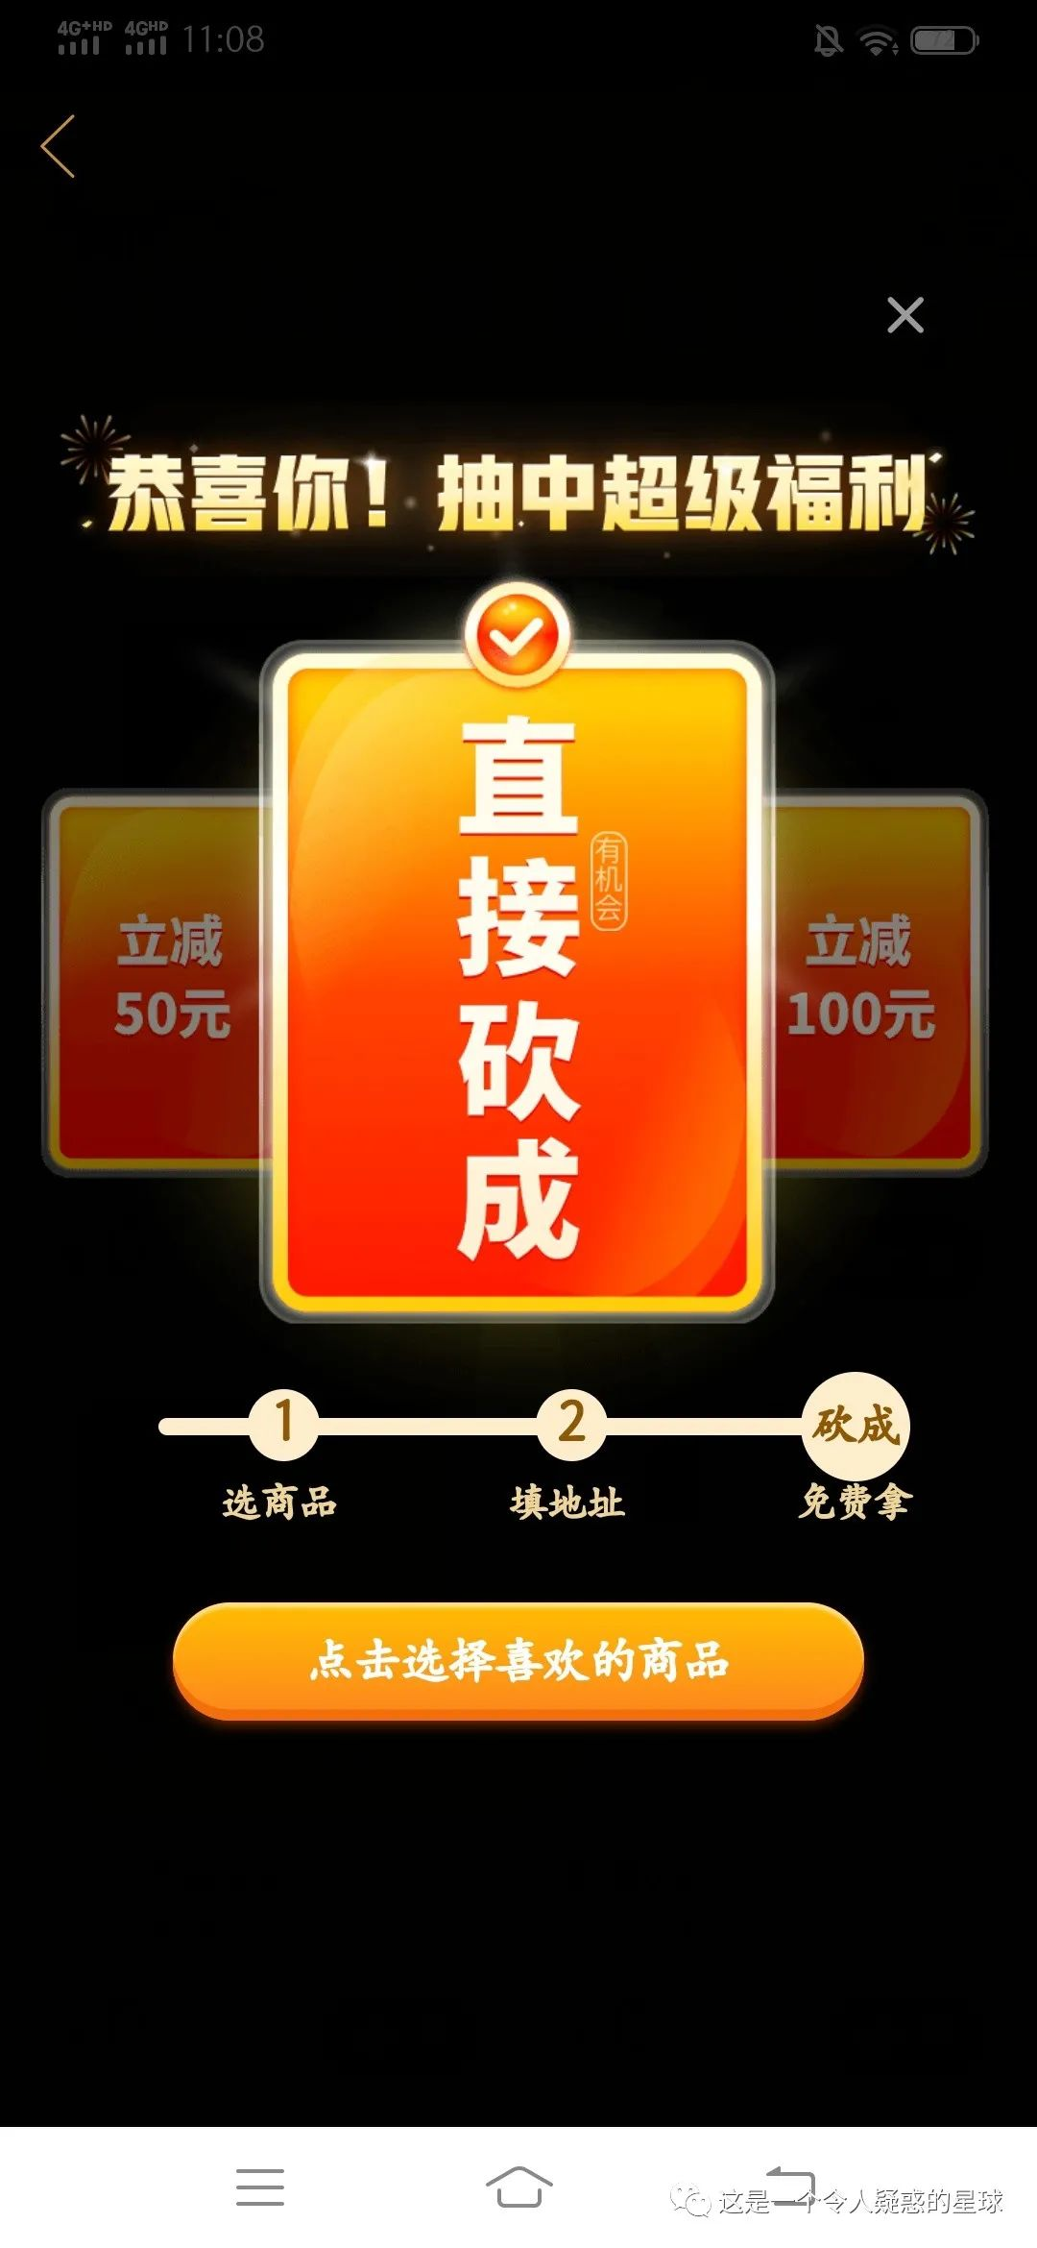

看似三选一的选项实则无论我怎么选大奖都会砸到我的头上，拼多多对我的青睐和偏爱让我热泪盈眶。

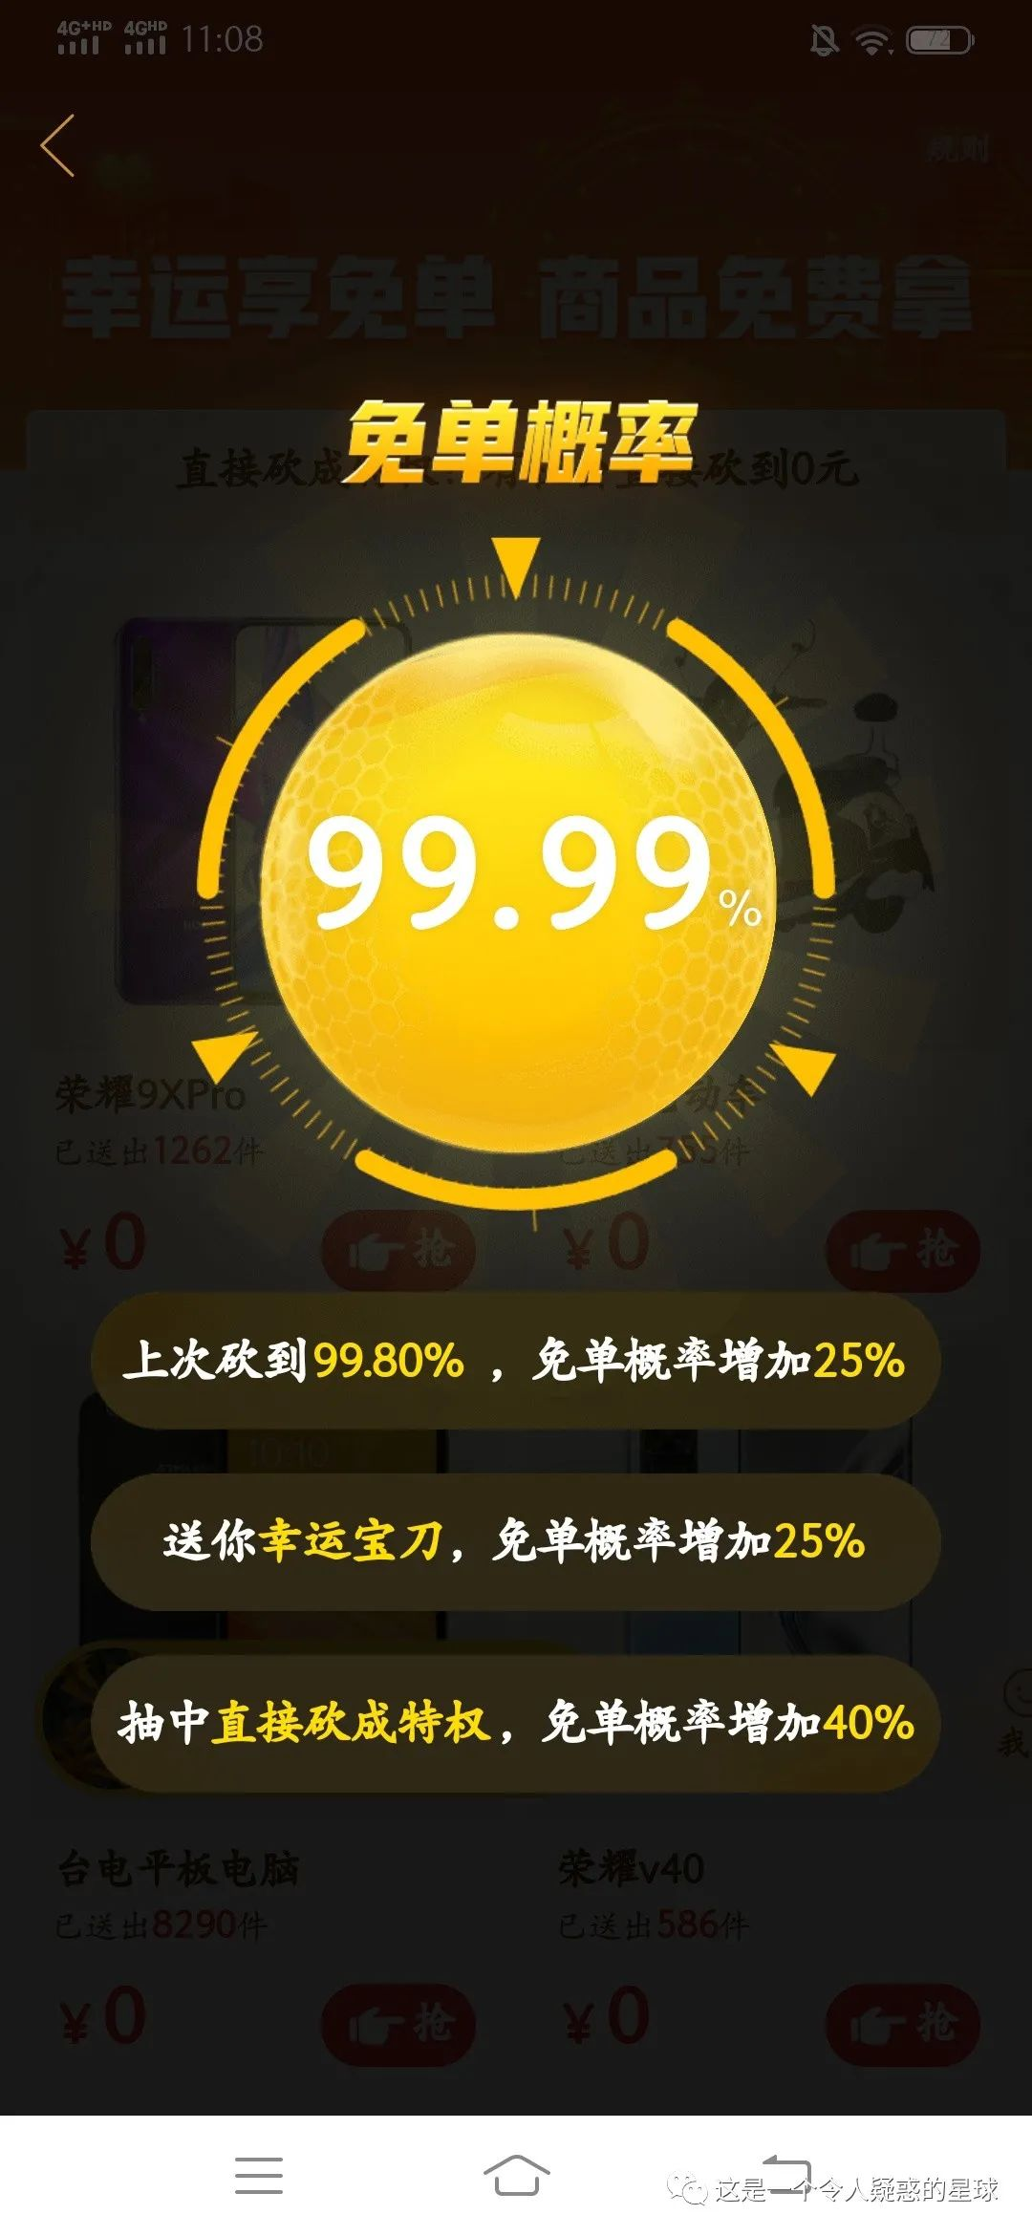

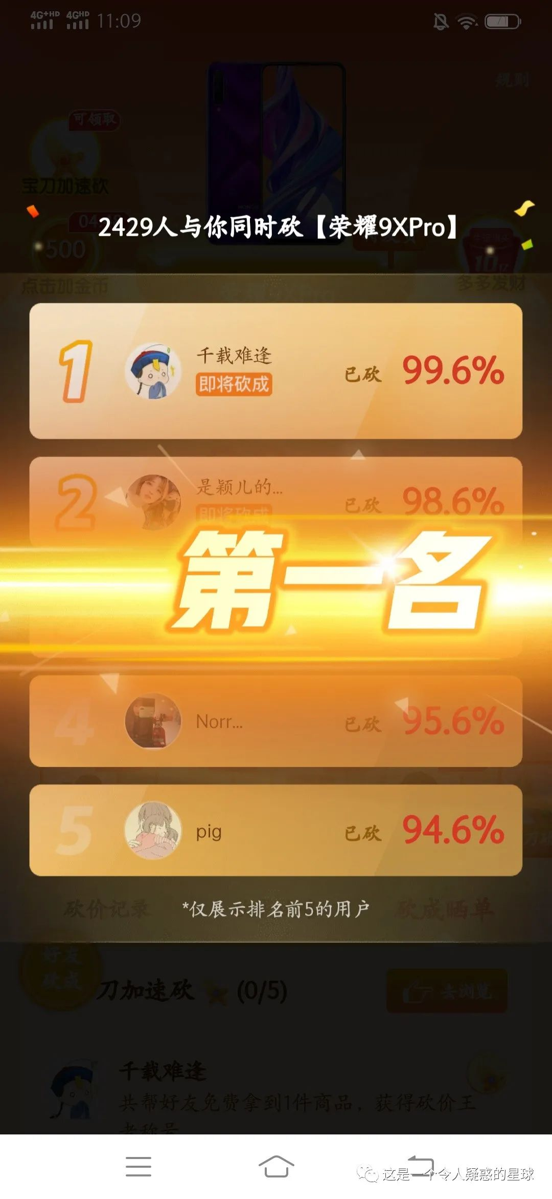

附注1: 拼多多更高层次的人文关怀，在于它在一定程度上唤醒了人与人之间慢慢淡化的情谊，它用非常简单的方式，将本就很少说话的人互相联系起来。甚至你与你的前女友，前男友，前夫前妻，都可以通过这种方式再次联系，没有人觉得突兀，甚至还会有意想不到的效果。它洞察了人本身的贪欲和不劳而获的私心，它对我人性里的贪婪和恐惧利用得淋漓尽致，最终让我无条件，任劳任怨的为他付出一切，但是却只能在被它榨干以后无情的抛弃，一无所有。

我也曾消耗了好友和老友的人情，招致别人无声的讨厌，为拼夕夕当了无名的走狗。

预览时标签不可点

微信扫一扫  
关注该公众号

[知道了](javascript:;)

微信扫一扫  
使用小程序

[取消](javascript:void(0);) [允许](javascript:void(0);)

[取消](javascript:void(0);) [允许](javascript:void(0);)

×

分析

：  ，  ，  ，  ，  ，  ，  ，  ，  ，  ，  ，  ，  。   视频  小程序  赞  ，轻点两下取消赞  在看  ，轻点两下取消在看  分享  留言  收藏